Adı: Soyadı :……….………
Sınıf ve Numarası:…………
GAZİPAŞA MESLEKİ VE TEKNİK ANADOLU LİSESİ (MESEM)
2023-2024 EĞİTİM-ÖĞRETİM YILI E.E.T.ALANI GÖRÜNTÜ VE SES SİSTEMLERİ DALI BİLGİSAYAR DESTEKLİ UYGULAMALAR DERSİ 12 ELK.1.DÖNEM 1.YAZILI SINAVI SORULARI
Aşağıda verilen soruların cevaplarını bırakılan boşluklara yazınız. Not baremi aşağıda verilmiştir.
SORULAR VE CEVAP ANAHTARI
Modül : Bilgisayarla Devre Çizimi ve Simülasyon

SORULAR

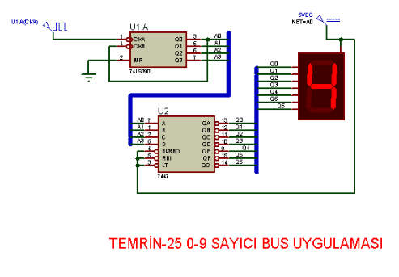

Şekildeki devreyi Proteus / İsis ‘te çiziniz. Belirtilen sürelerde devrenin çalışmasını sağlayınız.

Değerlendirme Çizelgesi | Puanlama | Alınan Not
Kütüphaneden Malzeme Seçimi | 20
Elemanların Yerleşimi/Tasarım | 20
Süre | 10
Devrenin Çalıştırılması/Simülasyon | 30
Akım yönü ve voltaj rengi görüntüleme (Set animation) | 10
Text işlemi | 10
TOPLAM 100
Başarılar dilerm. Ders öğretmeni. Şenol KUMSAR

Adı: Soyadı :……….………
Sınıf ve Numarası:…………
GAZİPAŞA MESLEKİ VE TEKNİK ANADOLU LİSESİ (MESEM)
2023-2024 EĞİTİM-ÖĞRETİM YILI E.E.T.ALANI GÖRÜNTÜ VE SES SİSTEMLERİ DALI BİLGİSAYAR DESTEKLİ UYGULAMALAR DERSİ 12 ELK.1.DÖNEM 2.YAZILI SINAVI SORULARI
Aşağıda verilen soruların cevaplarını bırakılan boşluklara yazınız. Not baremi aşağıda verilmiştir.
Modül : Bilgisayarla Devre Çizimi ve Simülasyon

SORULAR

Şekildeki devreyi Proteus / İsis ‘te çiziniz. Belirtilen sürelerde devrenin çalışmasını sağlayınız.
Değerlendirme Çizelgesi | Puanlama | Alınan Not
Kütüphaneden Malzeme Seçimi | 20
Elemanların Yerleşimi/Tasarım | 20
Süre | 10
Devrenin Çalıştırılması/Simülasyon | 30
Akım yönü ve voltaj rengi görüntüleme (Set animation) | 10
Text işlemi | 10
TOPLAM 100
Başarılar dilerm. Ders öğretmeni. Şenol KUMSAR

